武汉纺织大学

Web应用开发课程设计

**在线翻译**

**学 院： 数学与计算机学院**

**班 级： 软件11802**

**姓 名： 钱佳琛**

**学 号： 1804240413**

**指导老师： 聂刚**

**成 绩：**

**完成日期： 2020年12月15日**

目录

**1 需求分析** **1**

设计javaweb程序调取API实现翻译功能 1

**2 系统设计** **1**

**3 系统实现** **1**

前端部分 1

后台部分 2

**4 系统测试** **4**

**5 系统总结** **4**

# 1 需求分析

设计javaweb程序调取API实现翻译功能

# **2 系统设计**

前端接收数据，后台调用api

前端设计cookie缓存，减少请求服务器次数

后端设计redis缓存，减少请求api次数

# **3 系统实现**

**前端部分**

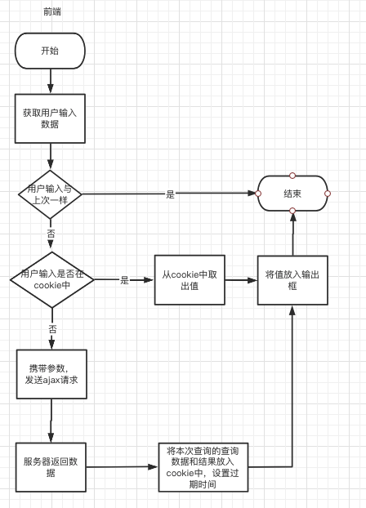

**后台部分**

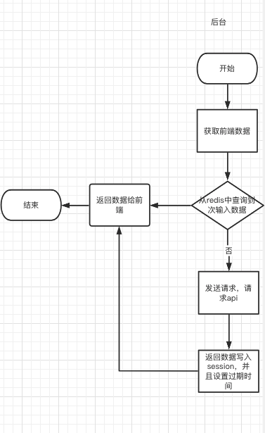

# **4 系统测试**

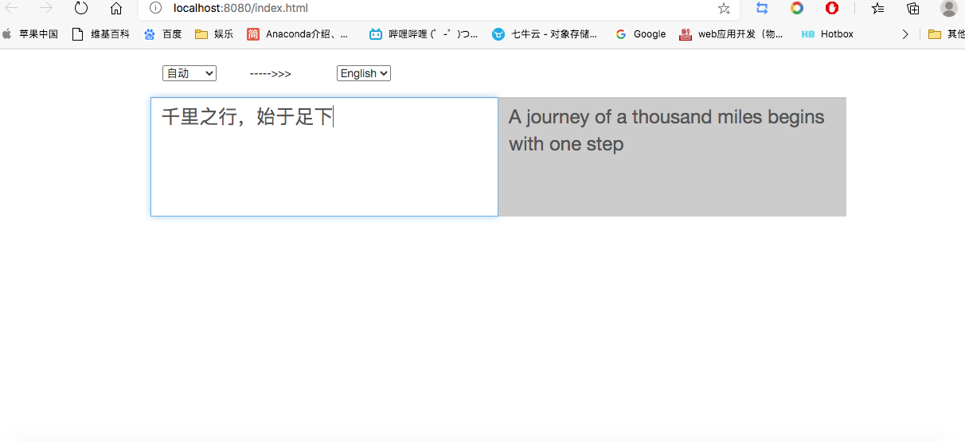

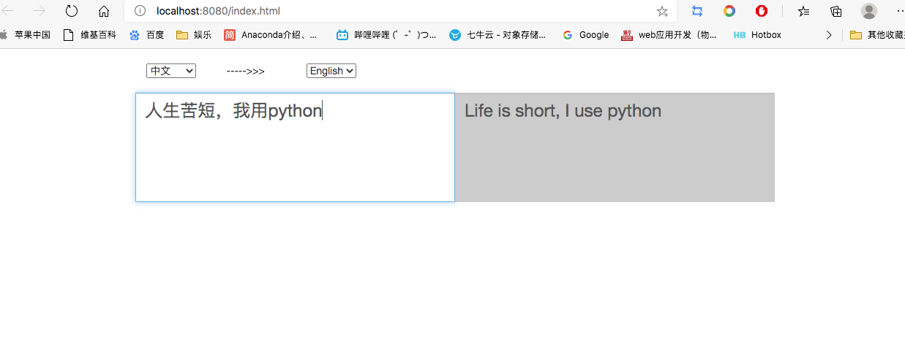

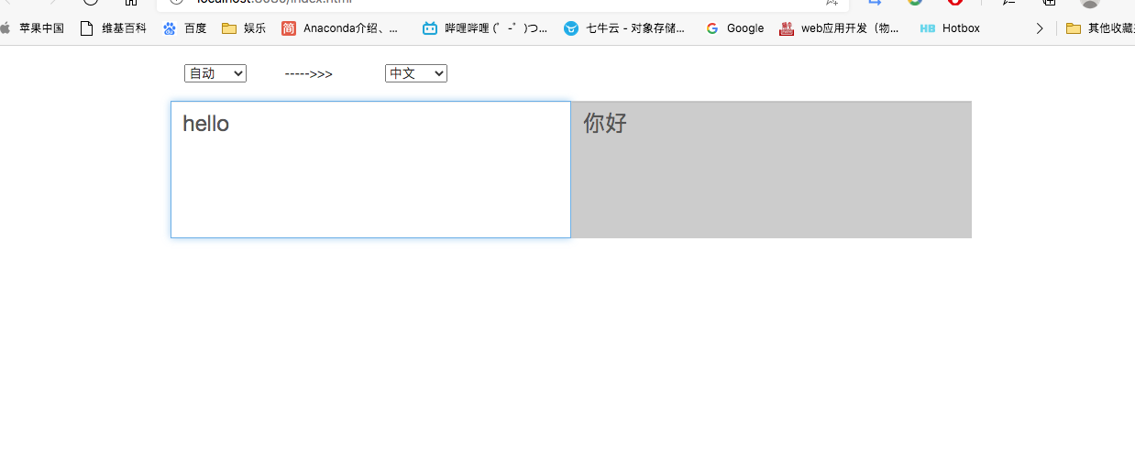

# **5 系统总结**

系统不足：没有做多门语言的扩展，只简单的设计了中英翻译。

收获：了解了web基础知识，api的调用，学会了api文档的使用，深入理解cookie，了解的redis技术

方向：继续学习计算机知识，但不限于web，要深入了解nosql技术。